Тема: Склад числа 10. Складання прикладів за малюнками предметів та монет . Розпізнавання геометричних фігур .Написання чисел .

Мета: закріпити знання складу числа 10 та чисел 9,8,7,5,4; вправляти учнів у складанні й розв'язанні прикладів, розпізнаванні геометричних фігур , написанні цифр; розвивати спостережливість, уважність, логічне мислення; виховувати інтерес до навчання..
Тип уроку: узагальнення та систематизація знань.
Хід уроку
I. Організація класу
Дзвоник всім нам дав наказ: до роботи швидше в клас!
Біля парти станеш чемно. Хай плине час недаремно,
Будемо уважні й старанні всі, сядемо рівненько на місця свої.
II. Повторення та узагальнення вивченого
1. Бесіда
—Над яким числом ми працювали на останньому уроці?
-—Ми сьогодні підбиваємо підсумок нашої роботи за 2 місяці.
Щоб вести кораблі, щоб у небо злітати,
Треба твердо завжди математику знати!
Як годиться для порядку, все повторимо спочатку.
- Гра «Живі числа»
- Каліграфічна хвилинка
Жив був Дід-Цифроїд , їв він цифри на обід
Ось він скільки з'їв із чаєм! Встав, яких не вистачає.
10,..., 8, 7, ...,..„..., З,..., 1.
— У якому порядку — збільшення чи зменшення — записані числа? Запишіть числа в порядку зростання .
— Поміняйтеся зошитами. Над цифрою, яку написали бездоганно, найкраще, намалюйте корону.
4. Привітання казкових героїв
—Хто завітав до нас на свято? (Буратіно і Мальвіна)
—Вони приготували нам цікаві завдання.
а) Ось до класу, на урок
Залетіло п'ять сорок,
Дві пізніше прибуло.
Скільки всіх сорок було? (5 + 2 = 7)
б) У Наталки в руці
Є чотири олівці.
А в сестрички Віри олівців також чотири. Порахуйте всі оці кольорові олівці. (4 + 4 = 8)
в)Біг зайчисько Куций Хвіст, мамі з поля моркву ніс: Дев'ять — в кишені і ще одна — у жмені. Скільки всього моркви ніс з поля зайчик Куций Хвіст?(9 +1 = 10)
г) П'ять овечок біля гречки, На лугу — ще три овечки. Скільки всіх? (5 + 3-8)
— Отже, вмієте, малята, Непогано рахувати Та ви тут усі — магістри! Добрі будуть з вас міністри!
- Самостійна робота з підручником (складання прикладів за малюнком)
- Повторення складу чисел.
а) Гра „ Засели будинок".
б) Гра „ Взуй кішку".

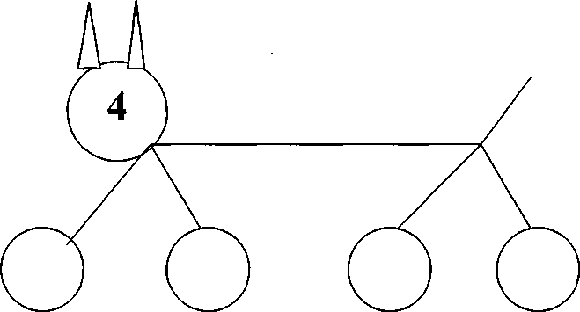

(в) Гра „ Прикрась ялинку"
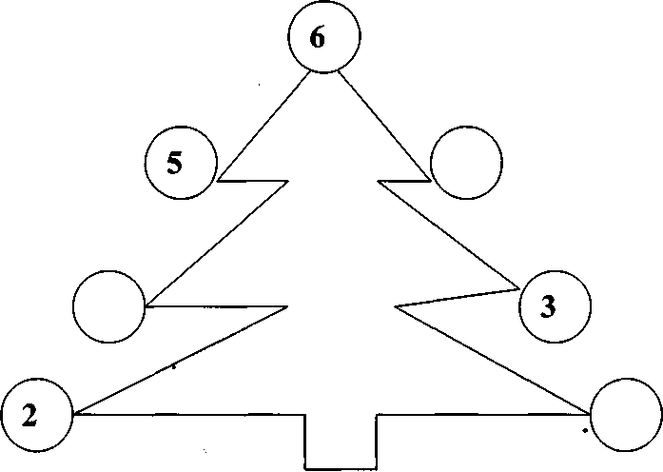
(1) Самостійна робота (робота з перфокартами)
- ряд — склад числа 7;
- ряд — склад числа 8;
- ряд — склад числа 9;
- ряд — склад числа 10.
7. Фізкультхвилинка

8. Інтерактивна технологія навчання (робота в малих групах) — Це завдання — особливе, Подарунок для кмітливих!
Три у мене сторони, Міцно з'єднані вони. А між ними — три кути, Хто я? Чи вгадаєш ти (Трикутник)
Ось вам загадка непроста:
Не маю жодного кута!
Фігура я геометрична,
Така кругленька , симпатична \(Круг)
Чотири в мене сторони, Усі однакові вони. Всі четверо кутів прямі, Ім'я моє назвіть самі.(Квадрат)
Чотири маю сторони, Не всі однакові вони

Прямих кутів 4 маю,
Як мене звати, не згадаю \(Прямокутник)

(У кожного на парті геометричні фігури. Відгадавши загадку, піднімають відповідну геометричну фігуру)

ІІІ . Підсумок уроку
—Зробимо останні крок: підсумуємо урок! —Що вчилися робити на уроці?
—Що сподобалося найбільше?
—Покажіть за допомогою міміки й жестів, чи сподобався вам урок.

- А зараз оплесками поаплодуйте один одному за хорошу роботу на уроці.

Тема. Складання і розв'язування прикладів на додавання. Послідовність чисел у межах 9. Розпізнавання многокутників. Написання цифр.
Мета. Вправляти учнів у складанні прикладів на додавання; закріплювати знання про будову ряду чисел у межах 9; вчити розпізнавати многокутники у конфігурації кількох фігур; розвивати логічне мислення, увагу, правильну математичну мову, навички каліграфічного письма; виховувати охайність, дисциплінованість; викликати зацікавленість до уроків математики.
Обладнання: натуральний рад чисел, записи на дошці (до гри «Футбол», «Хмаринки»), «цифрові рослинки», робочі зошити, підручники з математики, палички.
Хід уроку І. Організація класу
II. Мотивація
1. Гра «Весела лічба» — Полічіть предмети, які учень носить у ранці, викладаючи палички на парті.
Скільки різного у ранці!
Я збираю в нього вранці: Фарби, пензлик, ручку, гумку, Ключ, сніданок у пакунку, Зошит, касу, олівець
І буквар — всьому кінець. (10)

—Хто рахував без паличок?
—Що потрібно знати, щоб добре розв'язувати приклади на додавання? (Склад числа)
—Які числа ми з вами вже вивчили? (1-9)
- Оголошення, представлення теми та очікування результатів.

- Інтерактивна вправа — центральна частина заняття
1. Складання прикладів на додавання (всі можливі варіанти). Робота у групах по чотири чоловіки
Кожна група отримує завдання: скласти всі можливі приклади, з вказаною відповіддю (3,4, .5,6,7,8,9).
Перевірка роботи груп
2. Інтерактивна гра «Футбол»

4+3 4+1 5+3 3+6 5+2 4+4 1+7
—
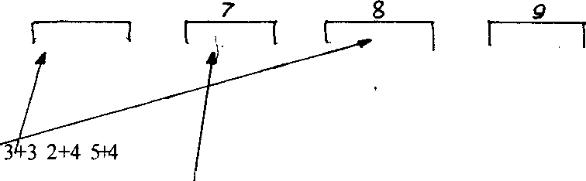

Обираємо суддю, який стоятиме біля дошки та стежитиме, чи правильно
«забивають м'яч у ворота».
Діти по черзі виходять до дошки і розв'язують приклади.
— Який м'яч не забили у ворота?
(4+1)
Фізкультхвилинка
3. Послідовність чисел у межах 9
На дошці — малюнок «математичної рослинки» (ялинка). Учні називають по порядку цифри, з яких складається малюнок, а потім називають цифри, яких на малюнку немає.

- 8
- 10

6 2

- Робота з натуральним рядом чисел. Фронтальна робота
Учитель виставляє на дошці малюнки хмарок з цифрами (або малює їх на дошці).
5
8

2
7
4

— Які з даних чисел менші від 6? Скільки всього чисел? Прочитайте числа в порядку зростання, спадання.
/ *
Динамічна пауза Учні імітують гру на фортепіано.

5. Каліграфічна хвилинка (робота в парах)
Учитель нагадує, як правильно пишуться цифри 8,6,9. Учні пишуть по рядку кожної цифри і проводять «Конкурс цифр-красунь» (обмін зошитами з сусідом і визначення найкрасивішої цифри у кожному рядку; учні роблять зауваження, дають поради щодо написання цифр).

V. Розвиток математичних знань
1. Робота з підручником(с.32).Фронтальна робота Вправа № 1 — письмово. Вправа № 2 — усно.
Вправа № 3. Вчитель креслить на дошці ще один випадок поділу чотирикутника — на трикутник і п'ятикутник.

2. Робота з геометричним матеріалом. Інтерактивні технології. Робота у групах або
парах
Учні складають моделі з різних геометричних фігур. Коментують свою роботу: що виклали і з яких фігур.
VI. Підбиття підсумків, оцінювання результатів роботи
—Скільки чисел ми вже вивчили? —Назвіть їх у порядку зростання. —Яке число найменше? ' —Яке найбільше?
•
—Які геометричні фігури ви знаєте? —Що сподобалось на уроці? —Що заважало працювати?
- Посміхніться мені усі, а я ваші усмішки зафіксую. ( Вчитель малює на аркуші велике сонце) Ось що в нас вийшло. І я дарую кожному з вас тепло і затишок.

